 Socialne in družabne igre

**Ključni cilji:**

* spodbujanje sodelovanja, komunikacije in pozitivnih odnosov med učenci;
* razvijanje strateškega razmišljanja, potrpežljivosti in reševanja konfliktov;
* krepitev socialnih veščin, kot so aktivno poslušanje, argumentiranje in

skupinsko odločanje;

* omogočanje sprostitve in zabave skozi različne družabne igre.

**Kratek opis vsebine**

Učenci bodo s pomočjo različnih iger razvijali socialne in miselne veščine. Vključene bodo družabne igre (strategijske, miselne, besedne, timske igre) in socialne igre (igre zaupanja, komunikacijske igre, igre vlog). Cilj je, da učenci preko iger pridobijo nove spretnosti in izboljšajo odnose s sovrstniki.

**Načrt dela:**

1. **spoznajmo se s pomočjo iger** – igre za spoznavanje in krepitev skupinske dinamike, komunikacijske igre za izboljšanje izražanja in poslušanja, osnovna pravila timskega sodelovanja v igrah;
2. **strategije in miselne igre** – družabne igre, ki spodbujajo logično razmišljanje, razvijanje potrpežljivosti in strateškega načrtovanja, skupinske igre za reševanje problemov;
3. **igre zaupanja in sodelovanja** – igre za krepitev zaupanja in empatije, igre vlog za razumevanje različnih perspektiv in čustev, razprava o pošteni igri in pomembnosti spoštovanja pravil igre;
4. **ustvarjalne in improvizacijske igre** – besedne in pripovedne igre za spodbujanje domišljije (npr. zgodbe v verigi, improvizacija), sodelovalne igre, v katerih učenci ustvarjajo pravila, razvijanje sposobnosti razmišljanja in prilagajanja;
5. **igre po izbiri učencev.**

|  |  |
| --- | --- |
|  | termin |
| **2.** | triada: 4. razred |
|  | učitelj |
|  | pripomoček |

  
 Mažoretke (twirling)

**Ključni cilji:**

* spoznavanje plesnih korakov in osnov gimnastike;
* razvijanje koordinacije in usklajenosti;
* spoznavanje veščin s palico.

**Kratek opis vsebine**

Mažoretke združujejo ples z veščinami vrtenja palice. Učenci bodo spoznali nove plesne korake, se učili osnov gimnastike in usvajali veščine s palico (vrtenje, met). Ob učenju veščin s palico se bodo učili plesne koreografije, spodbujali lepo telesno držo in usklajenost.

**Načrt dela:**

1. **prvi plesni koraki –** korakanje in drugi plesni koraki;
2. **gimnastične vsebine –** ogrevanje in gimnastične prvine;
3. **vrtenje palice –** spoznavanje mažoretne palice, vrtenje in meti;
4. **plesna koreografija –** skupinski ples z vključitvijo palice.

|  |  |
| --- | --- |
|  | termin |
| **2.** | triada |
|  | učitelj |
|  | pripomoček |

 S čuječnostjo do spoznavanja sebe

**Ključni cilji:**

* izboljšanje pozornosti in koncentracije;
* povečanje sposobnosti uravnavanja čustev;
* učenje tehnik za lažje spoprijemanje s stresom;
* razvijanje socialnih in komunikacijskih veščin;
* učenje iskanja notranjega ravnovesja.

**Kratek opis vsebine**

Čuječnost je sposobnost zavedanja in sprejemanja samega sebe. Veščina otrokom in mladostnikom (tudi odraslim) pomaga bolje razumeti samega sebe, svoje reakcije, se ob njih ustrezno odzivati, zmanjšuje stres, tesnobo in izboljša odnos do sebe in drugih. Otroci in mladostniki se bodo s pomočjo vaj čuječnosti učili opazovati svoje telo kot celoto, pravilnih tehnik dihanja, sproščanja, zaznavanja čustev in spoprijemanja s stresnimi situacijami. S pomočjo vaj bodo skušali misli zamenjati z občutenjem lastnega telesa.

**Načrt dela:**

**1. razumeti pojem čuječnosti, pomembnosti zavedanja samega sebe;   
2. pogovor, izhajanje iz potreb učencev;   
3. izvajanje vaj za razvijanje čuječnosti;  
4. samorefleksija.**

|  |  |
| --- | --- |
|  | termin |
| **2.** | triada |
|  | učitelj |
|  | pripomoček |

 Glasbeni potep po svetu

**Ključni cilji:**

* raziskovanje glasbene tradicije različnih držav in celin;
* povezovanje glasbe z geografijo, zgodovino in kulturo;
* ustvarjanje glasbe, petje in izvajanje značilnih ritmov določenih regij.

**Kratek opis vsebine**

Glasba je univerzalni jezik, ki povezuje ljudi po vsem svetu. Pri tej dejavnosti bomo raziskovali glasbo različnih celin, spoznavali tradicionalna glasbila, plese in pesmi ter ustvarjali lastne interpretacije tujih glasbenih slogov. Izbor celine bo prilagojen zanimanju učencev.

**Načrt dela:**

1. **prosta izbira celin/držav/regij**:

* učenci predlagajo, katero glasbeno tradicijo želijo raziskati;
* aktivnosti se prilagodijo glede na interes skupine;

1. **raziskovanje glasbe sveta**:

* spoznavanje značilnih instrumentov, ritmov in melodij posameznih regij;
* učenje osnovnih plesnih korakov iz različnih kultur;

1. **praktično ustvarjanje:**

* izvajanje ritmičnih in melodičnih vaj;
* preizkušanje različnih načinov petja in igranja;
* možnost izdelave preprostih glasbil.

|  |  |
| --- | --- |
|  | termin |
| **2.** | triada |
|  | učitelj |
|  | pripomoček |

 Grafične tehnike

**Ključni cilji:**

* pridobivanje izkušenj o nastanku odtisa;
* spoznavanje in izvedba različnih grafičnih tehnik;
* spoznavanje značilnosti različnih materialov in pripomočkov pri grafiki;
* seznanitev izdelave matric iz različnih materialov in ročnega tiskanja.

**Kratek opis vsebine**

Učenci se bodo pri likovnem ustvarjanju na področju grafike seznanili z različnimi grafičnimi tehnikami, kot so visoki, globoki in ploski tisk. Spoznali bodo proces priprave matrice, nanosa barve ter proces odtiskovanja grafičnih listov. S praktičnim delom bodo razvijali ustvarjalnost, natančnost in občutek za kompozicijo ter teksturo. Seznanili se bodo s posebnim likovnim oblikovanjem, kjer je možnih več odtisov. Pri tem bodo eksperimentirali z različnimi materiali in tehnikami ter sami ročno odtisnili svoje grafične liste, kar jim bo omogočalo razumevanje in cenjenje umetniškega grafičnega izraza.

**Načrt dela:**

**1. razlikovanje med industrijsko in umetniško grafiko** – primerjava, seznanitev s slovenskimi umetniki in njihovimi deli;

**2. spoznavanje in izvedba različnih grafičnih tehnik** od osnutka, izdelave matrice do končnega odtisa in avtorske označitve grafičnega lista;grafične tehnike:

* visoki tisk: kolažni tisk, kartonski tisk, linorez;
* globoki tisk: suha igla, kolagrafija;
* ploski tisk**:** monotipija;

**3. izdelava grafike v kombinirani tehniki.**

|  |  |
| --- | --- |
|  | termin |
| **2.** | triada |
|  | učitelj |
|  | pripomoček |

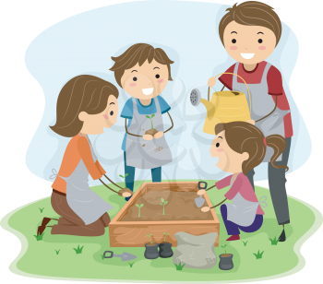**Gredice**

**Ključni cilji:**

* spoznavanje narave in okolja;
* praktično delo na vrtu;
* ekološka ozaveščenost;
* razvoj delovnih navad in odgovornosti;
* kreativnost in sodelovanje;
* povezovanje z drugimi predmeti.

**Kratek opis vsebine**

Dejavnost Gredice bo učence spodbujala k vrtnarjenju, sajenju in urejanju okolice. Pri delu bodo pridobivali vrtnarske veščine, razvijali ekološko zavest, sodelovali in skrbeli za naravo. Učili se bodo o rastlinah, kompostiranju in trajnostnem ravnanju, hkrati pa razvijali odgovornost.

**Načrt dela:**

**1. razvijanje zanimanja za rastline, tla in ekosisteme;**

**2. razumevanje pomena biotske raznovrstnosti in ekološkega ravnovesja;**

**3. pridobivanje osnovnih vrtnarskih veščin** (sajenje, presajanje, zalivanje, okopavanje)**;**

**4. učenje o rastnih pogojih** (sončna svetloba, voda, hranila)**;**

**5. skrb za rastline skozi letne čase;**

**6. načrtovanje in ustvarjanje okrasnih in uporabnih vrtov;**

**7. spodbujanje skupinskega dela in sodelovanja med učenci;**

**8. izmenjava idej in izkušenj pri urejanju okolice šole;**

**9. opazovanje naravnih procesov in beleženje opažanj.**

|  |  |
| --- | --- |
|  | termin |
| **2.** | triada: 4. in 5. razred |
|  | učitelj |
|  | pripomoček |

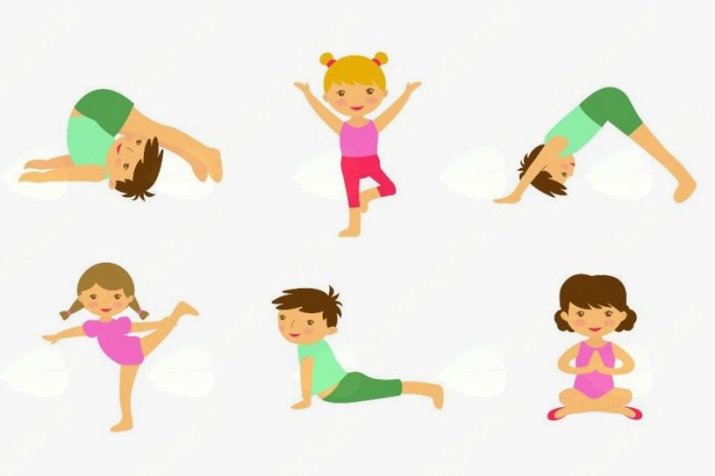

**Joga**

**Ključni cilji:**

* izboljšanje drže, ravnotežja in koordinacije;
* razvoj gibljivosti in telesne moči;
* preprečevanje napetosti in bolečin zaradi sedečega načina življenja;
* spodbujanje sprostitve in zmanjševanje stresa;
* razvoj zmožnosti osredotočanja in umirjanja misli.

**Kratek opis vsebine**

Joga izboljšuje gibljivost, ravnotežje in telesno držo. Sprostitvene in dihalne tehnike pomagajo pri umirjanju, zmanjševanju stresa ter krepitvi zbranosti. Vadba bo spodbujala samozavest, vztrajnost in spoštovanje do sebe in drugih ter prispevala k dobremu počutju.

**Načrt dela:**

**1. dihalne tehnike** – enostavne tehnike za umiritev in dvig energije;  
**2. sprostitvene metode** – vaje za sproščanje telesa in uma (vodenje skozi sprostitev);  
**3. zavedanje telesa in uma** – vaje za izboljšanje telesne drže in povezovanje misli z dihom;  
**4. kreativne tehnike** – joga igre za bolj zabaven pristop.

|  |  |
| --- | --- |
|  | termin |
| **2.** | triada: 4. in 5. razred |
|  | učitelj |
|  | pripomoček |

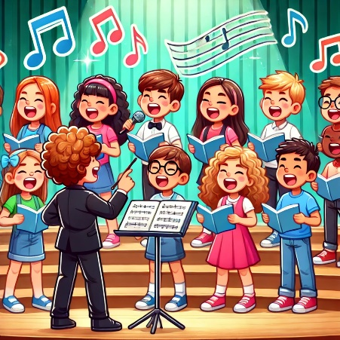 **M** **ladinski pevski zbor**

**Ključni cilji:**

* spodbujanje veselja do petja in skupinskega muziciranja;
* razvijanje vokalne sposobnosti, poslušanje in izraznost pri petju;
* učenje osnovnih tehnik petja in zborovskega izraza;
* krepitev samozavesti in sodelovanja v skupini.

**Kratek opis vsebine**

Mladinski pevski zbor je namenjen učencem, ki radi pojejo in se želijo izražati skozi glasbo. Prepevali bomo pesmi različnih žanrov: od ljudske in umetne glasbe do sodobnih uspešnic. Posebno pozornost bomo namenili petju večglasnih skladb, pravilni dihalni tehniki ter izražanju čustev skozi glasbo.

**Načrt dela:**

1. **vokalna tehnika in ogrevanje glasu:**

* dihalne in glasovne vaje za izboljšanje pevskih sposobnosti;
* osnove pevske drže in dikcije;

1. **repertoar in izvedba pesmi**:

* izbor pesmi glede na interese pevcev in letne prireditve;
* učenje večglasnega petja in harmonij;

1. **izražanje skozi glasbo:**

* razumevanje besedil in interpretacija pesmi;
* uporaba dinamike in izražanja čustev pri petju;

1. **nastopi in sodelovanje pri šolskih dogodkih:**

* priprava na šolske prireditve in povezovanje z drugimi krožki;
* možnost sodelovanja na pevskih revijah in festivalih.

|  |  |
| --- | --- |
|  | termin |
| **2.** | triada: 5. in 6. razred |
|  | učitelj |
|  | pripomoček |

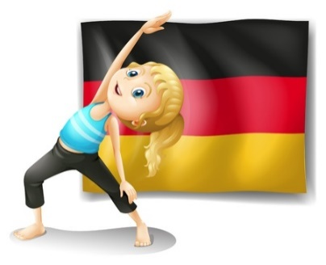**Nemško govorim, se družiti želim 1**

**Ključni cilji:**

* pri učencih zbujati veselje do nemškega jezika;
* spodbujati sodelovanje in omogočanje otrokom kvalitetno druženje ob usvajanju nemščine;
* povezovati znanja nemščine s sodobnimi potrebami današnje družbe.

**Kratek opis vsebine**

Ure nemščine se bodo odvijale na otrokom zanimiv način, s pomočjo slik, pisane besede, videoposnetkov in izdelanih iger, ki jih bodo preizkušali s svojimi vrstniki ter ob tem krepili veščine medsebojnega sodelovanja.

Dejavnosti bodo potekale v učilnici in na prostem v obsegu dveh ur tedensko. Pomembno je povedati, da se nemščina ne ocenjuje. Izzivi bodo usmerjeni h krepitvi pripadnosti in razvijanju pozitivne samopodobe.

**Načrt dela:**

Predvideni so naslednji vsebinski sklopi, ki se bodo lahko tudi prilagajali ali dopolnjevali glede na interese učencev v skupini:

**1. To sem jaz;**

**2. Moja družina;**

**3. Hišni ljubljenčki in drugi živalski prijatelji;**

**4. Štejem in se gibam;**

**5. Prijatelji in šola;**

**6. druge vsebine, ki se bodo navezovale na življenje oz. delo na šoli ter interese učencev.**

|  |  |
| --- | --- |
|  | termin |
| **2.** | triada: 4. razred |
|  | učitelj |
|  | pripomoček |

**Nemško govorim, se družiti želim 2**

**Ključni cilji:**

* razvijati komunikacijske spretnosti v nemškem jeziku preko igre in sodelovanja;
* omogočati kvalitetno druženje ob usvajanju nemščine;
* povezovati znanja nemščine s sodobnimi potrebami današnje družbe.

**Kratek opis vsebine**

Ure nemščine se bodo odvijale na otrokom zanimiv način, s pomočjo slik, pisane besede, videoposnetkov in izdelanih iger, ki jih bodo preizkušali s svojimi vrstniki ter ob tem krepili veščine medsebojnega sodelovanja.

Dejavnosti bodo potekale v obsegu dveh ur tedensko. Pomembno je povedati, da se nemščina ne ocenjuje. Izzivi bodo usmerjeni h krepitvi pripadnosti in razvijanju pozitivne samopodobe.

**Načrt dela:**

Predvideni so naslednji vsebinski sklopi, ki se bodo lahko tudi prilagajali ali dopolnjevali glede na interese učencev v skupini:

**1. Jaz, moje ožje in širše okolje;**

**2. Kruli mi v želodčku;**

**3. Pisan svet živali;**

**4. Povsod je lepo, a doma je najlepše;**

**5. dodatne vsebine, ki se bodo navezovale na življenje oz. delo na šoli ter interese učencev.**

|  |  |
| --- | --- |
|  | termin |
| **2.** | triada: 5. razred |
|  | učitelj |
|  | pripomoček |

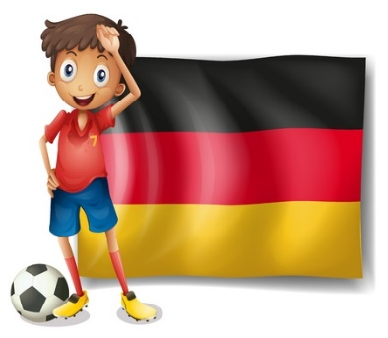**Nemško govorim, se družiti želim 3**

**Ključni cilji:**

* razvijati komunikacijske spretnosti v nemškem jeziku preko igre in sodelovanja;
* omogočati kvalitetno druženje ob usvajanju nemščine;
* povezovati znanja nemščine s sodobnimi potrebami današnje družbe.

**Kratek opis vsebine**

Ure nemščine se bodo odvijale na otrokom zanimiv način, s pomočjo slik, pisane besede ter sodobne digitalne tehnologije, ki bo v pomoč pri razvijanju računalniške pismenosti v povezavi z učenjem nemščine.

Dejavnosti bodo potekale v obsegu dveh ur tedensko. Pomembno je povedati, da se nemščina ne ocenjuje. Izzivi bodo usmerjeni h krepitvi pripadnosti in razvijanju pozitivne samopodobe.

**Načrt dela:**

Predvideni so naslednji vsebinski sklopi, ki se bodo lahko tudi prilagajali ali dopolnjevali glede na interese učencev v skupini:

**1. Lahkih nog naokrog;**

**2. Družim se in praznujem;**

**3. Vedno v formi;**

**4. Po zadnji modi;**

**5. Ko bom velik, bom …;**

**6. dodatne vsebine, ki se bodo navezovale na življenje oz. delo na šoli ter interese učencev.**

|  |  |
| --- | --- |
|  | termin |
| **2.** | triada: 6. razred |
|  | učitelj |
|  | pripomoček |

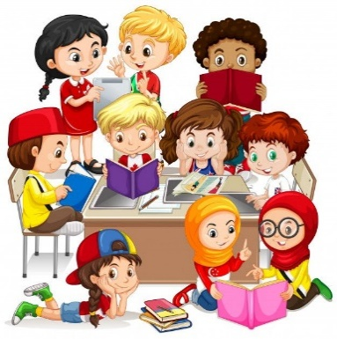**Pogumni koraki v svet slovenščine**

**Ključni cilji:**

* učencem omogočiti hitrejše vključevanje v novo okolje;
* spodbujati komunikacijo v slovenskem jeziku;
* učencem omogočati varno in spodbudno učno okolje pri usvajanju novega jezika.

**Kratek opis vsebine**

Aktivnost bo namenjena učencem priseljencem oz. vsem tistim, ki bi v svet slovenskega jezika radi zakorakali še pogumneje.

Preko igre, gibanja, petja, učenja rim, plesa, lutk in likovnega izražanja se bodo podali v svet slovenskih besed in kulture. V varnem in ustvarjalnem okolju bodo krepili svojo samozavest.

Učenci bodo jezik usvajali v njim prilagojenem ritmu, na prijeten in raznolik način, ob tem pa bodo imeli možnost hitrejšega vključevanja v slovensko šolo.

**Načrt dela:**

**1. predvideni so različni vsebinski sklopi, ki se bodo prilagajali ali dopolnjevali glede na potrebe, starost, jezikovno predznanje in interese učencev v skupini;**

**2. učenci bodo preko socialnih iger usvajali besedišče in druge komunikacijske spretnosti v slovenskem jeziku;**

**3. učencem bo ponujena učna pomoč pri predmetih, kjer bi jezikovne ovire lahko predstavljale težave pri doseganju različnih učnih ciljev.**

|  |  |
| --- | --- |
|  | termin |
| **2.** | triada |
|  | učitelj |
|  | pripomoček |

**Na pomoč (prva pomoč)**

**Ključni cilji:**

* - seznaniti učence z osnovami prve pomoči in pomenom hitrega ukrepanja;

- naučiti jih preprostih postopkov nudenja prve pomoči (oskrba ran, pravilno ukrepanje ob poškodbah, oživljanje);

- razvijati odgovornost, samostojnost in pripravljenost pomagati sočloveku v stiski;

- spodbujati sodelovanje in reševanje problemov v skupinah.

**Kratek opis vsebine**

Pri tej dejavnosti bodo učenci skozi praktične primere in simulacije spoznali osnovne ukrepe prve pomoči. Naučili se bodo, kako ravnati ob lažjih poškodbah, kako poklicati pomoč in kako nuditi temeljne postopke oživljanja. Dejavnost bo potekala na interaktiven način s poudarkom na vajah in simulacijah, ki bodo učencem omogočale aktivno učenje.

**Načrt dela:**

1. **uvod v prvo pomoč** (teoretični del, pogovor o pomenu hitrega ukrepanja);

2. **klic na pomoč** (pravilna uporaba številke 112, podajanje ključnih informacij);

3. **oskrba manjših poškodb** (osnovne tehnike povijanja, zaustavitev krvavitve, oskrba opeklin);

4. **temeljni postopki oživljanja (TPO)** (praktični prikaz in vaja na lutki);

5. **ravnanje ob nezavesti in zadušitvi** (položaj za nezavestnega, Heimlichov prijem);

6. **simulacije nesreč** (učenci vadijo pravilne postopke v različnih situacijah).

|  |  |
| --- | --- |
|  | termin |
| **2.** | triada |
|  | učitelj |
|  | pripomoček |

**Rešujemo, načrtujemo (prostovoljstvo)**

**Ključni cilji:**

* ozavestiti učence o pomenu prostovoljstva in solidarnosti;
* razvijati empatijo, odgovornost in pripravljenost pomagati drugim;
* spodbujati aktivno sodelovanje v lokalni skupnosti;
* naučiti učence načrtovati in izvajati prostovoljske akcije.

**Kratek opis vsebine**

Učenci bodo prostovoljstvo spoznavali kot način pomoči ljudem in okolju. Naučili se bodo, kako lahko sami prispevajo k boljši skupnosti. Dejavnost bo temeljila na izkustvenem učenju, kjer bodo načrtovali in izvajali manjše prostovoljske projekte, kot so pomoč starejšim in ekološke pobude.

**Načrt dela:**

1. **kaj je prostovoljstvo** (razprava o pomenu in oblikah prostovoljstva);

2. **kdo potrebuje pomoč** (prepoznavanje potreb v šoli in lokalni skupnosti);

3. **načrtovanje prostovoljske akcije** (izbor aktivnosti, delitev nalog, priprava načrta);

4. **izvedba prostovoljske akcije** (praktična pomoč, zbiralne akcije, obisk doma starejših ipd.);

5. **evalvacija in refleksija** (pogovor o izkušnjah in pridobljenih spoznanjih).

|  |  |
| --- | --- |
|  | termin |
| **2.** | triada |
|  | učitelj |
|  | pripomoček |

 **Učenje igranja**

**Ključni cilji:**

* + spodbujati ustvarjalnost in domišljijo pri načrtovanju didaktičnih iger;
  + razvijati sodelovanje, vztrajnost in ročne spretnosti pri izdelavi iger;
  + povezovati učenje s sproščenim in zabavnim pristopom;
  + poglabljati znanje različnih predmetov skozi igranje didaktičnih iger.

**Kratek opis vsebine**

Učenci bodo sami izdelovali in preizkušali didaktične igre za različne predmete (matematika, slovenščina, naravoslovje ipd.). Skozi ustvarjalni proces bodo razvijali svoje ideje, oblikovali igralna pravila ter izdelali igre iz različnih materialov. Tako bodo na igriv način utrjevali učno snov, razvijali logično mišljenje in krepili motorične spretnosti.

**Načrt dela:**

1. **spoznavanje didaktičnih iger** (pregled obstoječih iger in njihovih značilnosti);

2. **načrtovanje lastne igre** (izbira predmeta, določanje cilja igre, oblikovanje pravil);

3. **izdelava igre** (risanje, barvanje, oblikovanje igralnih pripomočkov);

4. **testiranje igre** (igranje v skupinah, prilagajanje pravil po potrebi);

5. **predstavitev in evalvacija** (predstavitev končnih izdelkov, izmenjava iger med učenci).

Dejavnost bo potekala skozi ustvarjalne delavnice, skupinsko delo in praktične preizkuse iger. Učenci bodo na zabaven način razvijali svoje ideje ter ob tem krepili znanje in spretnosti, ki jim bodo koristile pri nadaljnjem učenju.

|  |  |
| --- | --- |
|  | termin |
| **2.** | triada |
|  | učitelj |
|  | pripomoček |

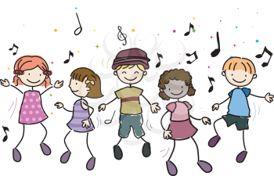**Plesne urice**

**Ključni cilji:**

* razvijanje osnovnih plesnih korakov in ritmičnosti;
* spodbujanje telesne koordinacije, izražanja skozi gib in ustvarjalnosti;
* krepitev samozavesti ter sodelovanja med učenci.

**Kratek opis vsebine**

Dejavnost se bo izvajala enkrat tedensko. Na srečanjih se bodo učenci ogrevali, spoznavali nove plesne elemente in ustvarjali različne koreografije. Poseben poudarek bo na improvizaciji in izražanju skozi gib, kar jim bo omogočilo večjo sproščenost in kreativnost.

**Načrt dela:**

**1. ritmične igre in osnove gibanja** – spoznavanje osnovnih plesnih korakov skozi igre, vaje za razvijanje občutka za ritem in koordinacijo, izražanje skozi gib;

**2. ples skozi zgodbo** – izražanje čustev in situacij skozi gib, skupinska dinamika in izražanje skozi gibanje v paru ali skupini;

**3. plesna ustvarjalnost** – sestavljanje koreografije, dodelava gibov in izboljšanje usklajenosti skupine;

**4. igre za sprostitev**.

Učenci bodo skozi celotno šolsko leto razvijali plesne veščine, ustvarjalnost in samozavest ter se učili sodelovanja v skupini.

|  |  |
| --- | --- |
|  | termin |
| **2.** | triada |
|  | učitelj |
|  | pripomoček |

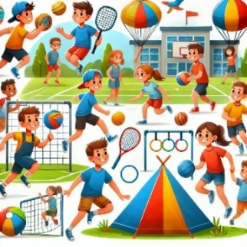**Šport malo drugače**

**Ključni cilji:**

* razvijati raznolike gibalne spretnosti in koordinacijo skozi alternativne športne dejavnosti;
* omogočiti učencem, da preizkusijo nove, manj znane športne igre in aktivnosti;
* krepiti pozitivno samopodobo in veselje do gibanja;
* razvijati timski duh in spoštovanje do drugačnosti v športu.

**Kratek opis vsebine**

Šport malo drugače bo učencem ponujal možnost, da bodo spoznali in preizkusili manj klasične oblike športnih aktivnosti. Vključeval bo elemente rekreativnih, inovativnih in prilagojenih iger, kot so kick-ball, dodgeball, ultimate frisbee, drsanje, hokej, različne timske igre ter različne oblike vadbe na prostem. Program bo spodbujal domišljijo in ustvarjalno gibanje ter omogočal, da bodo učenci šport doživljali na zabaven in sproščen način.

**Načrt dela:**

**1. uvodni del** – predstavitev ciljev in vsebin, pravila varnosti, oblikovanje skupin;  
**2. spoznavanje novih športov** – praktično učenje in prilagajanje manj znanih športnih iger;  
**3. gibalne in timske igre** – igre za razvoj koordinacije, ravnotežja in sodelovanja;  
**4. šport v naravi** – orientacija, poligoni, elementi pustolovskih iger;  
**5. kreativne športne dejavnosti** – gibalne improvizacije, športne igre s pripomočki;  
**6. tekmovanja in izzivi** – prilagojeni turnirji in sodelovalni izzivi. Vsebina je primerna za vse učence, saj se prilagaja sposobnostim posameznika. Program poudarja veselje do gibanja in inovativne pristope k športu.

|  |  |
| --- | --- |
|  | termin |
| **2.** | triada |
|  | učitelj |
|  | pripomoček |

 **Priprava na športna tekmovanja**

**Ključni cilji:**

* izboljšati telesno pripravljenost učencev skozi sistematičen trening;
* razvijati specifične tehnične in taktične veščine za različne športne panoge;
* povečati motivacijo za športna tekmovanja in zdrav način življenja;
* naučiti osnovnih principov športne psihologije (koncentracija, samozavest, soočanje s stresom);
* spodbujati pošteno igro, ekipni duh in disciplino v športu.

**Kratek opis vsebine**

Priprava na šolska športna tekmovanja bo namenjena učencem, ki se želijo sistematično pripraviti na različna šolska športna tekmovanja. Program bo vključeval specifične treninge za posamezne športe (atletika, košarka, nogomet, odbojka, rokomet, namizni tenis itd.), poudarek pa bo na izboljšanju tehnike, taktičnega razmišljanja in kondicijske pripravljenosti. Poleg fizične priprave se bodo učenci seznanili tudi z osnovami športne prehrane in mentalne priprave na tekmovanja.

**Načrt dela:**

**1. uvodni del** – pregled šolskih tekmovanj, cilji in načrt treningov;

**2. tehnična priprava** – izboljšanje osnovnih in naprednih tehnik v izbranih športnih panogah;

**3. taktična priprava** – razumevanje strategij igre, pravil in vodenja ekipe;

**4. fizična priprava** – treningi za vzdržljivost, moč, hitrost in eksplozivnost;

**5. mentalna priprava** – tehnike koncentracije, premagovanja stresa in motivacije;

**6. pripravljalne tekme in simulacije** – analiza igre, tekmovanja in skupinski refleksijski pogovori.

|  |  |
| --- | --- |
|  | termin |
| **2.** | triada |
|  | učitelj |
|  | pripomoček |

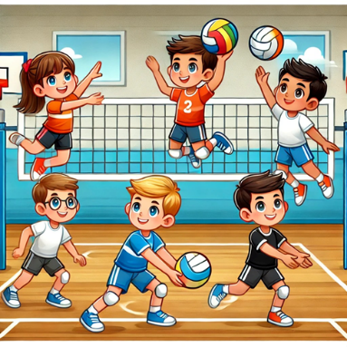 **Mala odbojka**

**Ključni cilji:**

* razvijati osnovne tehnične in taktične prvine male odbojke;
* izboljšati motorične sposobnosti;
* spodbujati timsko delo, pošteno igro in športni duh;
* povečati veselje do športne aktivnosti in zdravega življenjskega sloga;
* pripraviti učence na šolska tekmovanja in rekreativno igranje.

**Kratek opis vsebine**

Odbojka je namenjena učencem, ki želijo čas v šoli preživeti malo drugače. Ure bodo razgibane, zabavne in sproščene. Učenci bodo pridobili znanje in spretnosti, ki jih bodo lahko prenesli tudi na druga področja v življenju. Program bo vključeval učenje osnovnih tehnik, taktične elemente igre ter igro v različnih oblikah. Poleg tega bo spodbujal sodelovanje in skupinsko dinamiko.

**Načrt dela:**

**1. teoretične vsebine** – osnovna pravila, varnost pri igri, spoznavanje odbojkarske igre (ogled tekme);  
**2. tehnične prvine** – rokovanje z žogo, spoznavanje osnovnih elementov skozi igro (zgornji in spodnji odboj, servis, gibanje na igrišču);  
**3. taktične prvine** – razumevanje postavitev, premikov v igri in taktičnih elementov igre;  
**4. igra in tekmovanja** – igra male odbojke, turnirji in vključitev v šolska športna tekmovanja;  
**5. analiza in refleksija** – pogovor o napredku, skupinska analiza igre in načrtovanje izboljšav.

Program bo potekal skozi celotno šolsko leto, prilagajal se bo predznanju in sposobnostim učencev ter vključeval elemente zabave in motivacije.

|  |  |
| --- | --- |
|  | termin |
| **2.** | triada |
|  | učitelj |
|  | pripomoček |



**Svet borilnih veščin**

|  |  |
| --- | --- |
|  | termin |
| **2.** | triada |
|  | učitelj |
|  | pripomoček |

|  |  |  |  |
| --- | --- | --- | --- |
|  | |  | **Ključni cilji:**   * spoznati osnove različnih borilnih športov in veščin; * razvijati telesno moč, gibljivost, koordinacijo in disciplino; * krepiti samozavest, spoštljivo in odgovorno vedenje.   **Kratek opis vsebine**  Borilne veščine niso le šport – so način gibanja, razmišljanja in spoštovanja sebe ter drugih. Pri dejavnosti Svet borilnih veščin bomo na zabaven in varen način spoznavali osnove različnih borilnih športov, kot so karate, judo, taekwondo, kickboks in aikido.  Poudarek bo na učenju osnovnih gibov, pravilnega padanja, obrambe in nadzora nad telesom. Vse aktivnosti bodo potekale brez nasilja, v duhu prijateljstva, discipline in samokontrole.  **Načrt dela:**   1. **uvod v borilne veščine**:  * spoznavanje različnih vrst borilnih športov in njihove zgodovine; * pomen discipline, spoštovanja in pravilnega odnosa;  1. **učenje osnovnih tehnik:**  * vadba osnovnih udarcev, blokad, gibanja in padcev; * pravilna drža, ravnotežje in gibanje po prostoru;  1. **vadba skozi igro in vaje**:  * raznolike telesne vaje za moč, hitrost in gibljivost; * igre za razvijanje refleksov in sodelovanja;  1. **samozavest in varnost:**  * osnove samoobrambe in umirjenega odzivanja v konfliktih; * varnost pri vadbi in spoštljiv odnos do partnerjev;  1. **zaključna predstavitev:**  * prikaz naučenih tehnik; * podelitev simboličnih pasov, diplom ali priznanj.   **Mali rokomet** |
|  |  |

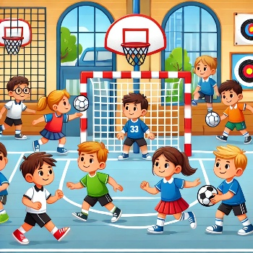

**Ključni cilji:**

* usvojiti in izboljšati osnovne tehnične in taktične prvine malega rokometa;
* razviti motorične sposobnosti, kot so koordinacija, hitrost, moč in vzdržljivost;
* spodbujati ekipno igro, sodelovanje in pošteno igro;
* pripraviti učence na šolska rokometna tekmovanja.

**Kratek opis vsebine**

Dejavnost Mali rokomet je namenjena učencem, ki želijo poglobiti svoje znanje in spretnosti v tem dinamičnem ekipnem športu. Program vključuje osnove igre (podaje, vodenje, strel na gol, obramba) in taktične elemente (postavitve v napadu in obrambi, hitri protinapadi). Učenci se bodo naučili pravil rokometa ter razvijali timsko igro skozi prilagojene vadbene igre in tekmovanja.

**Načrt dela:**

1. **uvodni del** – nadaljnje spoznavanje osnov rokometa, pravil igre in pomena varnosti;

**2. tehnična priprava** – nadaljevanje vadbe podaj, vodenja žoge, strelov na gol, tehnik branjenja;

3. **taktična priprava** – razumevanje postavitev v napadu in obrambi, strategije igre;

4. **kondicijska priprava** – razvoj hitrosti, eksplozivnosti, vzdržljivosti in moči;

5. **igra in tekmovanja** – prilagojene tekme, turnirji in sodelovanje na šolskih tekmovanjih;

6. **analiza igre** – pogovor o napredku, skupinska refleksija in iskanje možnosti za izboljšav.

|  |  |
| --- | --- |
|  | termin |
| **2.** | triada |
|  | učitelj |
|  | pripomoček |

**Muzikalne pustolovščine**

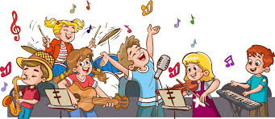

**Ključni cilji:**

* spodbuditi ljubezen do glasbe skozi igranje različnih instrumentov (ukulele, klavir, kitara, bobni, kahon, Orffova glasbila, lastna glasbila …);
* razvijati ritmične in melodične, glasbene spretnosti;
* okrepiti sodelovanje in poslušanje v skupinski igri;
* spodbujati ustvarjalnost pri improvizaciji.
* **Ustvarjati** glasbene pravljice.

**Kratek opis vsebine**

Ta dejavnost bo vključevala igranje na različne instrumente, kot so tolkala, melodijske inštrumente (ksilofon, klaviature …) ter manjša pihala (blok flavta, prečna flavta – osnove) in strunska glasbila.

Učenci bodo skozi enostavne vaje in pesmi postopoma usvajali ritem, melodijo in skupinsko igro. Program bo vključeval tudi improvizacijo, kjer bodo otroci sami ustvarjali glasbene motive, ter pripovedovanje zgodb/pravljic, ki jih bodo opremili z glasbeno spremljavo.

**Načrt dela:**

**1. spoznavanje instrumentov** – predstavitev in preizkus različnih glasbil;

**2. ritmične in melodične igre** – enostavne vaje za razvoj posluha in koordinacije;

**3. skupinsko igranje** – učenje pesmi in aranžmajev, prilagojenih starosti;

**4. ustvarjalne delavnice** – improvizacija in glasbene igre;

**5. nastop** – predstavitev ustvarjenega na šolskih in zunajšolskih nastopih.

Dejavnosti bodo interaktivne, prilagojene predznanju učencev in bodo spodbujale kombinacijo zabave ter učenja skozi igro.

|  |  |
| --- | --- |
|  | termin |
| **2.** | triada |
|  | učitelj |
|  | pripomoček |

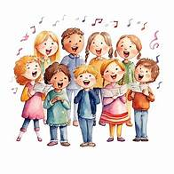 **Otroški pevski zbor**

**Ključni cilji:**

* spodbujati ljubezen do petja in glasbe;
* razvijati glasbene in pevske spretnosti (intonacija, ritem, dikcija);
* krepiti skupinsko sodelovanje in samozavest pri nastopanju;
* ustvariti veselo in spodbudno glasbeno okolje.

**Kratek opis vsebine**

Otroški pevski zbor vključuje učenje pesmi, prilagojenih starosti otrok, dihalne in vokalne vaje ter osnove glasbenega izražanja. Program bo temeljil na igrivem pristopu, kjer bodo otroci skozi petje razvijali glasbeni posluh, ritem in izražanje. Poudarek bo na skupinski dinamiki in sproščenem nastopanju.

**Načrt dela:**

**1**. **ogrevanje in upevalne vaje** – dihalne vaje, raztezanje, vokalne vaje;

**2. spoznavanje pesmi** – učenje melodije, ritma in besedila;

**3. izražanje in interpretacija** – poudarek na dinamiki in občutku;

**4. skupinska usklajenost** – vaje za harmonijo in enotnost glasov;

**5. priprava na nastop** – vaja s spremljavo, gibanje na odru;

**6. nastopi na prireditvah** – predstavitev pesmi.

Program bo prilagojen različnim glasbenim zmožnostim otrok, da bodo lahko vsi uživali v petju. Temeljil bo na igrivem pristopu, kjer bodo skozi petje razvijali glasbeni posluh, ritem in izražanje. Poudarek bo na skupinski dinamiki in sproščenem nastopanju.

|  |  |
| --- | --- |
|  | termin |
| **2.** | triada: 4. razred |
|  | učitelj |
|  | pripomoček |

**Instrumentalni in tolkalni bum**

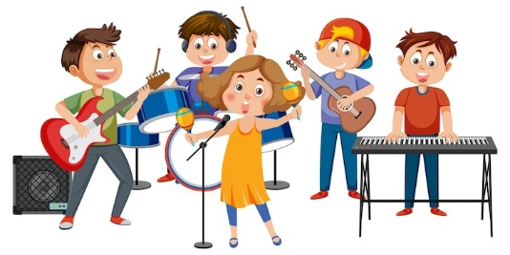**Ključni cilji:**

* spodbujati ritem, koordinacijo in glasbeno izražanje;
* razvijati občutek za skupinsko igro in sodelovanje;
* krepiti motorične spretnosti skozi igranje tolkal in drugih inštrumentov;
* spodbujati ustvarjalnost in improvizacijo v glasbi.

**Kratek opis vsebine**

Na Instrumentalnem in tolkalnem bumu bodo otroci raziskovali svet različnih melodičnih in ritmičnih tolkal ter prav tako drugih instrumentov. Uporabljali bodo različne instrumente, kot so bobni, djembe, kahon, boomwackerje, Orffova glasbila in ritem telesa, klaviature, bas kitaro, električna kitaro ... Skozi ritmične igre in skupinsko muziciranje bodo razvijali ritem in glasbeno občutljivost.

**Načrt dela:**

**1. spoznavanje tolkal in drugih instrumentov** – predstavitev različnih instrumentov in osnov igranja;

**2. ritmične vaje** – igranje preprostih ritmov in melodičnih vzorcev s ponavljanjem in variacijami;

**3. skupinsko igranje** – ustvarjanje ritmičnih in melodičnih vzorcev v skupini in povezovanje v skladbo;

**4. ustvarjalnost in improvizacija** – otroci sami oblikujejo ritme, melodije in kombinacije raznih zvokov;

**5. zaključni nastop** – predstavitev naučenega v obliki glasbenih točk.

Instrumentalni in tolkalni bum bo ponujal zabaven in sproščen način spoznavanja glasbe ter spodbujal ritmično, melodično in skupinsko ustvarjalnost.

|  |  |
| --- | --- |
|  | termin |
| **2.** | triada |
|  | učitelj |
|  | pripomoček |

**Lahkih nog naokrog**

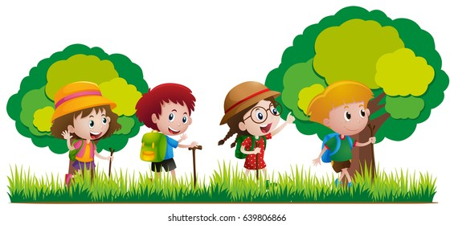**Ključni cilji:**

* spodbujanje ljubezni do narave: razvijanje spoštovanja in varovanja naravnega okolja;
* razvijanje gibalnih spretnosti: izboljšanje koordinacije, ravnotežja in vzdržljivosti;
* krepitev zdravja in dobrega počutja: spodbujanje aktivnega preživljanja prostega časa v naravi;
* spoznavanje kulturne in naravne dediščine: odkrivanje znamenitosti in posebnosti na lokalnem in širšem področju.

**Kratek opis vsebine**

Na pohodih bodo učenci odkrivali lepote gorske pokrajine, ozaveščali pomembnost ohranjanja narave in gorskega okolja, spoznavali osnove planinstva in ustvarjali pozitiven odnos do narave. Osnovno vodilo bo navajanje otrok na aktivno preživljanje prostega časa v naravi oziroma uresničevanje cilja 'gorništvo kot način življenja'.

**Načrt dela:**

**1.** **v šolskem letu bo organiziranih šest pohodov,** in sicer trije v jesenskem delu in trije spomladi (ob sobotah);

**2.** **učence, predvsem najmlajše, bodo lahko spremljali tudi starši**;

**3.** **kot pristop k dejavnosti bo potrebno izpolniti izjavo Planinske zveze in plačati članarino za koledarsko leto**;

**4.** **vsaj en pohod se bo organiziral v Šaleški dolini, ostali pohodi bodo vezani tudi na avtobusni prevoz**, katerega strošek se bo poravnal na položnici;

**5.** **planinske izlete bodo vodili izkušeni vodniki Planinskega društva Velenje in mentorica šole**.

.

|  |  |
| --- | --- |
|  | termin |
| **2.** | triada |
|  | učitelj |
|  | pripomoček |

**Raziskujmo skupaj**

**Ključni cilji:**

* razumevanje osnovnih znanstvenih pojmov in metod;
* raziskovanje kemije in naravoslovja v vsakdanjem življenju;
* razvijanje praktičnih veščin eksperimentiranja;
* spoznavanje potencialno nevarnih snovi in učenje pravilnega ravnanja z njimi;
* krepitev sodelovanja in skupinskega dela.

**Kratek opis vsebine**

Učenci bodo skozi enostavne in varne poskuse spoznavali osnovne naravoslovne pojme in kemijske procese v vsakdanjem življenju. Aktivno bodo raziskovali lastnosti snovi, njihove spremembe ter uporabo kemijskih principov v okolici. Poudarek bo na varnosti pri delu ter razvijanju sodelovalnih veščin pri skupinskem raziskovanju.

**Načrt dela:**

1. **uvod v eksperimentalno delo:**

* kaj je eksperiment in zakaj raziskujemo;
* pravila varnega dela pri eksperimentiranju;
* spoznavanje laboratorijskih metod in korakov raziskovanja;

1. **raziskovanje lastnosti snovi:**

* agregatna stanja, gostota in topnost snovi, kisline in baze v vsakdanjem življenju, kemijske reakcije in nastajanje plinov;

1. **kemija v vsakdanjem življenju:**

* kemija v kuhinji, eksperimenti z ognjem, lastnosti materialov in njihova uporaba;

1. **naravoslovje v vsakdanjem življenju:**

* mikroskopiranje, voda, rastlinstvo in živalstvo;

1. **priprava in izvedba lastnih eksperimentov:**

|  |  |
| --- | --- |
|  | termin |
| **2.** | triada |
|  | učitelj |
|  | pripomoček |

* priprava in načrtovanje eksperimenta ter kritično razmišljanje in oblikovanje medvrstniške povratne informacije.

**Računalniški mojstri**

**Ključni cilji:**

* spoznati osnove dela z računalnikom (strojna in programska oprema, varnost na spletu);
* razvijati digitalno pismenost (uporaba besedilnih urejevalnikov, spletnih iskalnikov, osnovne predstavitve);
* učiti se programiranja in algoritmičnega mišljenja (osnovne programske koncepte s pomočjo vizualnih orodij, kot so Scratch, Blockly, Micro:bit);
* spoznati osnove varnega in odgovornega vedenja na spletu ter pomen varovanja osebnih podatkov.

**Kratek opis vsebine**

Ključne vsebine bodo vključevale osnove računalništva: kaj je računalnik, kako deluje, strojna in programska oprema; digitalno pismenost: uporaba tipkovnice, miške, pisarniških programov (Word, PowerPoint, spletna orodja); varno uporaba interneta: zaščita osebnih podatkov, varno iskanje informacij, bonton na spletu; osnove programiranja: spoznavanje algoritmov, zaporedij ukazov, ponovitev, vejitev skozi vizualna orodja (Scratch, Blockly, Micro:bit); reševanje problemov z računalnikom: izzivi, kjer bodo učenci načrtovali in testirali svoje programe.

**Načrt dela:**

**1. spoznavanje računalnika in njegovih osnovnih delov;**

**2. osnove tipkanja in pisarniških programov;**

**3. varnost na internetu** (osnove varnega brskanja)**;**

**4. uvod v Scratch –** premikanje likov, enostavni ukazi**;**

**5. izdelava enostavnih dokumentov in predstavitev;**

**6. spletna etika in varovanje podatkov;**

**7. osnove multimedije** (risanje, snemanje zvoka, preproste animacije)**;**

|  |  |
| --- | --- |
|  | termin |
| **2.** | triada |
|  | učitelj |
|  | pripomoček |

**8. zaključni projekt in predstavitev.**

**Od nekoč do danes**

**Ključni cilji:**

* razumevanje vzrokov in posledic zgodovinskih dogodkov;
* povezovanje preteklosti s sodobnimi izzivi;
* razvoj kritičnega mišljenja;
* prepoznavanje zgodovinskih vzorcev;
* razvijanje komunikacijskih spretnosti.

**Kratek opis vsebine**

Zgodovina ni le preteklost – je ključ do razumevanja sedanjosti. Raziskovali bomo pomembne zgodovinske dogodke in odkrivali, kako še danes vplivajo na naše življenje. Skozi analizo virov, debate in ustvarjalne naloge bomo preučevali vzroke in posledice revolucij, vojn, tehnološkega napredka in družbenih sprememb. Učenci bodo razvijali kritično mišljenje, prepoznavali vzorce v zgodovini ter razpravljali o povezavah med preteklostjo in aktualnimi izzivi. Predmet bo dinamičen, prilagojen različnim interesom, spodbujal pa bo radovednost in raziskovalni duh.

**Načrt dela:**

1. **uvod v zgodovinsko raziskovanje** – spoznavanje zgodovinskih virov, metod raziskovanja in pomena zgodovine za razumevanje sedanjosti;
2. **ključni zgodovinski dogodki in njihovi vplivi** – analiza izbranih dogodkov (npr. revolucije, vojne, tehnološki napredek) in njihovih posledic danes;
3. **zgodovina in aktualni izzivi** – povezovanje preteklosti s sodobnimi temami, kot so migracije, podnebne spremembe in družbeni premiki;
4. **razvijanje kritičnega mišljenja** – primerjava različnih interpretacij zgodovine ter vrednotenje virov in medijskih vsebin;
5. **razprave in ustvarjalne naloge** – argumentirane razprave, raziskovalni projekti, predstavitve in ustvarjalne interpretacije zgodovinskih tem.

|  |  |
| --- | --- |
|  | termin |
| **2.** | triada |
|  | učitelj |
|  | pripomoček |

**Skrivnosti Rubikove kocke**

**Ključni cilji:**

* razvijanje logičnega mišljenja in prostorske predstavljivosti;
* spodbujanje vztrajnosti pri reševanju izzivov;
* seznanitev z osnovnimi algoritmi za reševanje Rubikove kocke;
* krepitev sodelovanja in timskega dela pri skupinskih nalogah.

**Kratek opis vsebine**

Rubikova kocka je več kot le igrača – je izziv, ki spodbuja razmišljanje, logiko in potrpežljivost. Učenci bodo skozi različne aktivnosti spoznavali njeno zgradbo, osnovne korake reševanja in preproste algoritme. Hkrati bomo razvijali njihovo sposobnost analitičnega razmišljanja ter jih spodbujali k iskanju vzorcev in pravilnosti. Dejavnosti bodo prilagojene različnim stopnjam zahtevnosti, tako da bo vsak učenec lahko napredoval v svojem tempu.

**Načrt dela:**

**1. spoznajmo Rubikovo kocko** – zgodovina, zanimivosti in osnove zgradbe;

**2. prvi koraki** – razumevanje barvnih vzorcev in gibov kocke;

**3. logično razmišljanje in algoritmi** – enostavni postopki za rešitev prve plasti;

**4. miselni izzivi in tekmovanja** – reševanje zabavnih nalog, kot so »sestavi določen vzorec« ali »kdo najhitreje reši določeno fazo«;

**5. skupinsko reševanje** – sodelovalni izzivi, kjer vsak učenec prispeva k postopnemu sestavljanju kocke;

**6. napredne tehnike** – osnove algoritmov za reševanje celotne kocke.

Dejavnosti bodo interaktivne, prilagojene predznanju učencev in bodo spodbujale kombinacijo zabave ter učenja skozi igro.

|  |  |
| --- | --- |
|  | termin |
| **2.** | triada |
|  | učitelj |
|  | pripomoček |

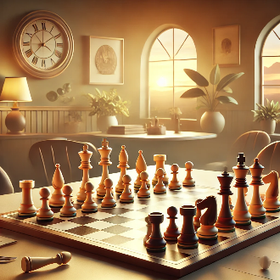**Šah-mat**

**Ključni cilji:**

* spodbujanje logičnega in strateškega razmišljanja;
* razvijanje sposobnosti reševanja problemov;
* izboljšanje koncentracije, pozornosti in potrpežljivosti;
* krepitev spomina in vizualizacije premikov figur;
* uvajanje osnovnih konceptov kombinatorike in prostorske orientacije;
* krepitev socialnih spretnosti skozi igro in sodelovanje.

**Kratek opis vsebine**

Šah imenujemo kraljevska igra, ne zato, ker v njej nastopa kralj, in ne zato, ker bi jo igrali kralji, temveč zato, ker je s svojo poštenostjo, neizčrpno vsebino in lepoto stvaritev igra nad igrami, v vzgojnem in v kulturnem pomenu.

Vsebina bo prilagojena starostni skupini in bo zajemala postopno učenje osnov igre, razvoj strategij in reševanje taktičnih situacij. Dejavnost bo potekala v obliki igre in interaktivnih vaj, da bodo učenci na zabaven način razvijali logično mišljenje, potrpežljivost ter sposobnost reševanja problemov.

**Načrt dela:**

1. **osnovna pravila in gibanje figur –** predstavitev šahovnice in pravil igre;
2. **temeljni principi igre –** poudarek na varnosti figur in preprečevanju hitrih izgub;
3. **osnovne taktike –** prepoznavanje in izvajanje osnovnih taktik;
4. **osnovne strategije –** poučevanje pomena razvoja figur;
5. **osnovni matni vzorci –** pojasnitev osnovnih matnih vzorcev in njihove uporabe.

Preko redne prakse in spodbujanja samostojnega razmišljanja se bodo učenci postopoma razvili v boljše igralce in razmišljujoče posameznike.

|  |  |
| --- | --- |
|  | termin |
| **2.** | triada |
|  | učitelj |
|  | pripomoček |

**Zdravo in slastno**

**Ključni cilji:**

* spodbujanje zdravega prehranjevanja in ozaveščanje učencev o pomenu uravnotežene prehrane;
* razvijanje kuharskih spretnosti s poudarkom na pripravi zdravih sladic;
* razumevanje pomena naravnih sestavin in zmanjšanja uporabe rafiniranega sladkorja;
* krepitev komunikacijskih veščin, sodelovanja in timskega dela skozi praktične dejavnosti.

**Kratek opis vsebine**

Program Zdravo in slastno bo učence na interaktiven in praktičen način poučil o zdravih alternativah pri pripravi sladic. Spoznali bodo osnovne sestavine zdravih sladic, se naučili različnih tehnik priprave ter razvijali lastne recepte. Vsebina programa bo vključevala teorijo o prehranski vrednosti sestavin ter praktične delavnice priprave različnih sladic, kjer bodo učenci le-te tudi predstavili.

**Načrt dela:**

1. **uvod:**

* predstavitev pomena zdrave prehrane;
* pregled osnovnih sestavin zdravih sladic;

1. **osnove priprave zdravih sladic:**

* osnovne kuharske tehnike;
* predstavitev nadomestkov za sladkor in bele moke;
* priprava prvih enostavnih receptov;

1. **praktične delavnice:**

* priprava zdravih piškotov, kolačev in tortic;
* surove sladice: energijske ploščice, presne kroglice;
* sadne sladice: pečeno sadje, sadni želeji, zdravi sladoledi;

1. **zaključni projekt:**

* oblikovanje lastnih receptov zdravih sladic;
* priprava in predstavitev izbranih sladic.

|  |  |
| --- | --- |
|  | termin |
| **2.** | triada |
|  | učitelj |
|  | pripomoček |

**Joga**

**Ključni cilji:**

* izboljšanje drže, ravnotežja in koordinacije;
* razvoj gibljivosti in telesne moči;
* preprečevanje napetosti in bolečin zaradi sedečega načina življenja;
* spodbujanje sprostitve in zmanjševanje stresa;
* razvoj zmožnosti osredotočanja in umirjanja misli.

**Kratek opis vsebine**

Joga je starodavna praksa, ki povezuje **telo, um in dih** ter pomaga pri sprostitvi, osredotočenosti in telesni gibljivosti. Izvira iz Indije in je stara več tisoč let.

Učenci bodo spoznali **osnovne joga asane (položaje)** – zabaven in sproščen pristop k osnovnim položajem (mačka-krava, pes obrnjen navzdol, bojevnik, drevo ipd.).

**Načrt dela:**

**1. dihalne tehnike (pranayama)** – enostavne tehnike za umiritev in dvig energije;  
**2. sprostitvene metode** – vaje za sproščanje telesa in uma (vodenje skozi sprostitev);  
**3. zavedanje telesa in uma** – vaje za izboljšanje telesne drže in povezovanje misli z dihom;  
**4. kreativne tehnike** – joga s pripovedovanjem zgodb, vizualizacija, joga igre za bolj zabaven pristop.

|  |  |
| --- | --- |
|  | termin |
| **2.** | triada: 6. razred |
|  | učitelj |
|  | pripomoček |

 **Potuj z menoj**

**Ključni cilji:**

* spodbujanje radovednosti in globalne ozaveščenosti;
* razvijanje geografskega in kulturnega znanja skozi potopisna predavanja;
* krepitev veščin raziskovanja, predstavitve in kritičnega mišljenja.

**Kratek opis vsebine**

Pri dejavnosti Potuj z menoj se bodo učenci vsak teden podali na digitalno raziskovanje različnih kotičkov sveta. S pomočjo pripovedi popotnikov, videoposnetkov, interaktivnih zemljevidov in virtualnih ogledov bodo spoznavali življenje na različnih celinah. Priložnost bodo imeli predstaviti svoje izkušnje s potovanj ali izraziti želje, kam bi želeli potovati v prihodnosti. Predmet bo spodbujal aktivno raziskovanje, kreativno izražanje in kritično razmišljanje o svetu okoli nas.

**Načrt dela:**

1. **spoznavanje sveta** – uvod v digitalna potovanja, osnove geografije in kulture;
2. **virtualni skoki po celinah** – raziskovanje različnih držav skozi pripovedi, videe in slike;
3. **glas popotnikov** – srečanja z gosti, ki delijo svoje potovalne izkušnje;
4. **kulturni mozaik** – raziskovanje jezikov, običajev, praznikov in kulinarike različnih narodov;
5. **skrivnosti narave** – odkrivanje naravnih čudes sveta, kot so puščave, džungle, gore in oceani;
6. **mesto skozi tvoje oči** – učenci predstavijo kraje, ki so jih obiskali ali bi jih želeli obiskati, podamo se tudi na raziskovanje domačega mesta;
7. **načrtujmo potovanje** – ustvarjanje idealnega potovalnega načrta v skupinah.

|  |  |
| --- | --- |
|  | termin |
| **2.** | triada |
|  | učitelj |
|  | pripomoček |

**To sem jaz, to smo mi!**

**Ključni cilji:**

* razvijanje čustvene inteligence;
* spodbujanje dobrih medsebojnih odnosov;
* seznanitev z osnovnimi tehnikami sproščanja.

**Kratek opis vsebine**

Čustva vplivajo na vsa področja v življenju – na zdravje, vedenje, učenje in medsebojne odnose. Zavedanje sebe pomaga otrokom obvladati lastna čustva in hitreje najdejo orodja za samopomoč. Hkrati pa lažje prepoznavajo čustva drugih ter posledično krepijo svojo empatijo, torej sposobnost vživljanja v čustva drugih.

Učenci se bodo skozi praktične vaje učili spretnosti samozavedanja in obvladovanja široke palete čustev. Aktivnosti bodo prilagojene njihovim interesom, zato bodo vzporedno krepili lastno pozitivno samopodobo.

|  |  |
| --- | --- |
|  | termin |
| **2.** | triada: 4. razred |
|  | učitelj |
|  | pripomoček |

|  |  |
| --- | --- |
|  | 1. **samozavedanje;** 2. **obvladovanje čustev;** 3. **spoprijemanje s stresom;** 4. **pozitivna samopodoba;** 5. **tehnike sproščanja;** 6. **skupinska dinamika.**   Dejavnosti bodo temeljile na praktičnem učenju – skupinskih igrah,  igrah vlog in vizualizaciji. |

**Načrt dela:**



**SOS-urice/Znam za več**

**(dodatni in dopolnilni pouk)**



**Kratek opis vsebine**

SOS-ure bodo namenjene učencem, ki bodo pri rednem pouku potrebovali dodatno razlago in pomoč pri razumevanju, usvajanju snovi, učenju. Cilj bo izboljšati razumevanje snovi, odpraviti morebitne težave ter okrepiti samozavest učencev pri reševanju nalog, izzivov, problemov.

Učenci bodo pri urah Znam za več s poglobljenimi in razširjenimi vsebinami ter z različnimi metodami dela, kot so samostojno učenje, problemski pouk, eksperimentalno delo in priprave na tekmovanja, dosegali najvišje učne cilje.

|  |  |
| --- | --- |
|  | termin |
| **2.** | triada |
|  | učitelj |
|  | pripomoček |